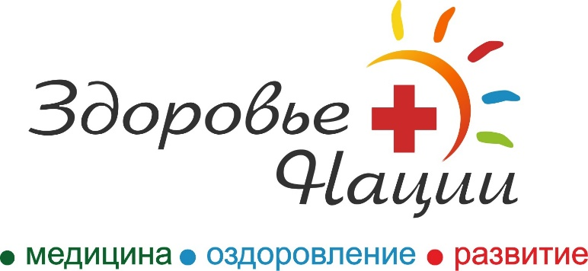

Правила записи на прием

В Медицинском центре «Здоровье Нации» прием ведется по предварительной записи.
Чтобы записаться, вы можете позвонить по телефону +7 (4742) 545-246 или оставить заявку на сайте, заполнив любую форму.
Специалист контакт-центра ответит на все вопросы и предложит удобное время для посещения центра.

Сроки ожидания услуг соответствуют установленным нормам.

Медицинский центр не участвует в программах государственных гарантий бесплатного оказания гражданам медицинской помощи и территориальных программах государственных гарантий бесплатного оказания гражданам медицинской помощи.

